ЯКОВЛЕВСКАЯ ТЕРРИТОРИАЛЬНАЯ ОРГАНИЗАЦИЯ ОБЩЕРОССИЙСКОГО ПРОФСОЮЗА ОБРАЗОВАНИЯ БЕЛГОРОДСКОЙ ОБЛАСТИ
ПРАВОВАЯ ЛИСТОВКА № 4 (апрель 2020 г.)
«Льготы беременным»

Продолжение. Начало в №3  Как восстановить сотрудницу, которая узнала о беременности после увольнения  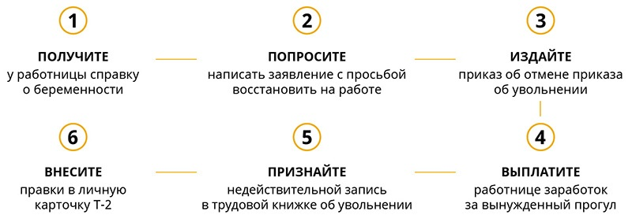  Что теперь делать. Если работница просит вас отменить увольнение по собственному желанию, попросите ее принести справку от врача или медицинское заключение, что на момент увольнения она была беременна.  После того как принесет справку, возьмите от сотрудницы письменное заявление с просьбой восстановить на работе в связи с тем, что она не знала о беременности на момент увольнения по собственному желанию. Этот документ нужен, так как по своей инициативе компания не имеет права восстанавливать работников. Затем издайте приказ об отмене приказа об увольнении. Такой документ можете составить в свободной форме.  Если беременная отказалась работать в новых условиях  Ошибка думать, что увольнение беременной из-за отказа работать в новых условиях — это не инициатива компании. Теперь суды считают иначе.  Как теперь суды решают такие споры. Суды стали расценивать увольнение беременной по п. 7 ч. 1 ст. 77 ТК в связи с отказом от продолжения работы из-за новых условий труда инициативой компании. Условие, при котором суд встанет на сторону сотрудницы, — у компании не было организационных или технологических причин менять условия договора.  Пример, как сейчас  Компания решила в три раза уменьшить объем обязанностей и зарплату инспектора | по работе с должниками. Работница отказалась менять условия труда и сообщила директору, что беременна. Так как вакансий в компании не было, работницу уволили по п. 7 ч. 1 ст. 77 ТК. Суд признал увольнение незаконным. В компании не произошло организационных или технологических изменений, поэтому менять условия трудового договора было нельзя. Кроме того, вторая судебная инстанция добавила, что увольнение беременной женщины по инициативе компании недопустимо. А потребность изменить условия труда возникает именно по инициативе компании, апелляционное определение Красноярского краевого суда от 15.04.2019 по делу № 33-5506/2019.  Некоторые суды идут дальше и признают увольнение в связи с отказом работать в новых условиях инициативой компании, даже если были причины эти условия поменять. И восстанавливают уволенных работниц в должности.  Что теперь делать. Прежде всего, постарайтесь не менять условия трудового договора беременной. Это опасно. Откажется и не будет вакансий, куда сможете ее перевести, придется ее увольнять. Если же сотрудница пойдет в суд, с учетом новой практики он скорее всего ее восстановит.  Однако это не означает, что беременных нельзя увольнять по п. 7 ч. 1 ст. 77 ТК. Можно, но если в компании реально произошли организационные или технологические изменения. Например, изменили структуру отделов и перераспределили обязанности сотрудников из-за того, что решили реализовать новый проект.  Но и в этом случае суд восстановит сотрудницу, если нарушите процедуру изменения условий труда или процедуру увольнения. Также суд будет не на вашей стороне, если уволить по данному основанию беременную — это попытка избавиться от неугодного сотрудника. Судья поймет, что фактически увольнение происходит по инициативе компании, и встанет на сторону беременной.  Если увольняете за проступок  Плохая затея увольнять сотрудницу, которая устно сообщила о беременности, чтобы не уволили за прогул, повторный проступок или по другому негативному основанию. Как поступить в такой ситуации, чтобы не подставить себя и директора, читайте дальше. Как теперь суды решают такие споры. Даже если сотрудница сообщила о беременности только устно, это не повод увольнять ее за проступок. Поясните должностному лицу, которое принимает решения об увольнении, что если беременность подтвердится, работницу восстановят в должности. Продолжение следует …..

